Лабораторная работа 5
Таблицы
Кашапов Роман Радикович

Цель работы
Создать таблицы с заголовками, объединенными ячейками и цветовым выделением.

Ход работы
Выполнены оба предложенных образца в отдельных файлах. Первая таблица содержит классы A и B и две формы записи маски сети. Заголовок «Маска сети» выделен красным.
Во второй таблице общий заголовок объединяет два столбца. Слова «почтовые» и «защищенные» выделены синим. В строках указаны SMTP и SSL, POP3 и SSH.
Использованы table, tr, th и td. Атрибуты colspan и rowspan объединяют ячейки по горизонтали и вертикали. Границы оформлены через CSS.

Файлы работы
Файл | Назначение
task1.html | Таблица масок сетей
task2.html | Таблица протоколов
Исходные файлы находятся в папке «Код». Для просмотра нужно открыть index.html в браузере. Все ресурсы находятся рядом с исходными файлами.

Проверка результата
Проверены значения обеих таблиц, объединение ячеек и заданные цвета заголовков.
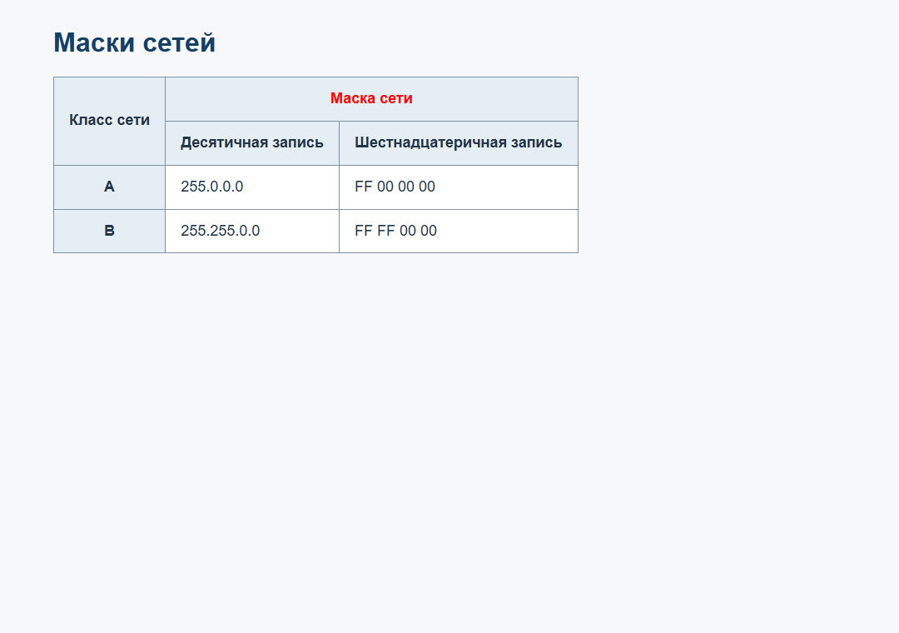
Рисунок 1 — Результат работы программы
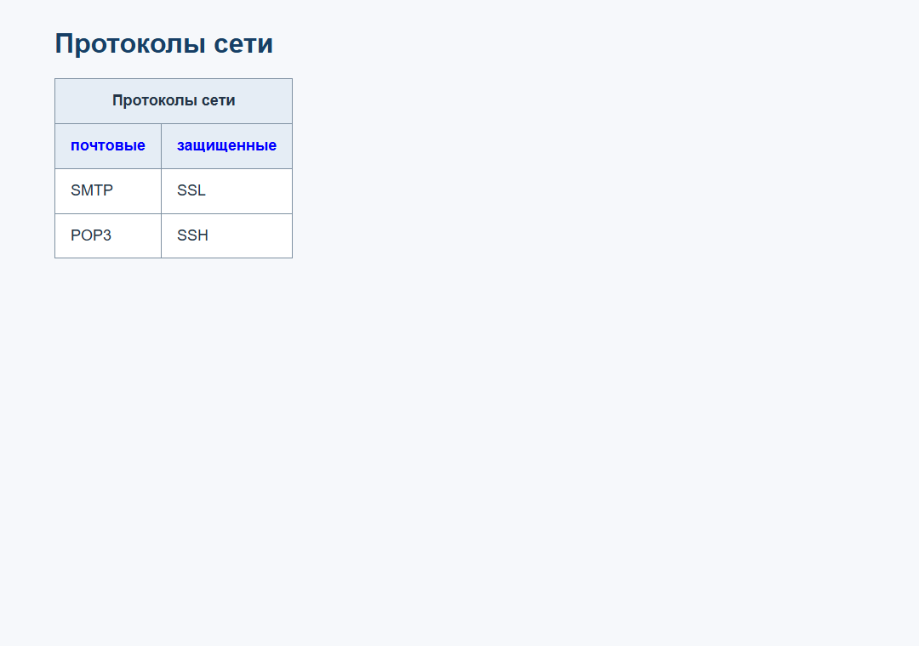
Рисунок 2 — Результат работы программы

Вывод
я научился создавать таблицы и объединять ячейки в многоуровневой шапке.

